岗位说明
数据质量实习生每周工作说明
只做机器下不了的判断
生效：2026年10月15日起 对象：数据质量实习生 阅读时间约 15 分钟
你这一周交什么
灰单结论、周五 8 只盲区结论、最多 5 条规则、需要运营动手的授权三行。没有别的周报。处理张数多，不算做得好。同一句话连续三周还要你重写，算没做好。

1. 岗位
系统负责把跟踪池里的净值扫一遍：跳变、尖刺、断档、列表和产品页对不上、复权被算穿。这些计算每天都在做，不需要你逐只打开。你的价值是机器分不清的那一层，以及机器根本没有名字的那一种坏法。
分不清的例子：原始净值里确实有一根大跌，它到底是分红、托管把累计写成了单位、托管这周没发、授权没做，还是数字本身印错了。没有名字的例子：筛选全是绿的，列表和产品页却不是同一个数，或者一种新的邮件格式把列读歪了。
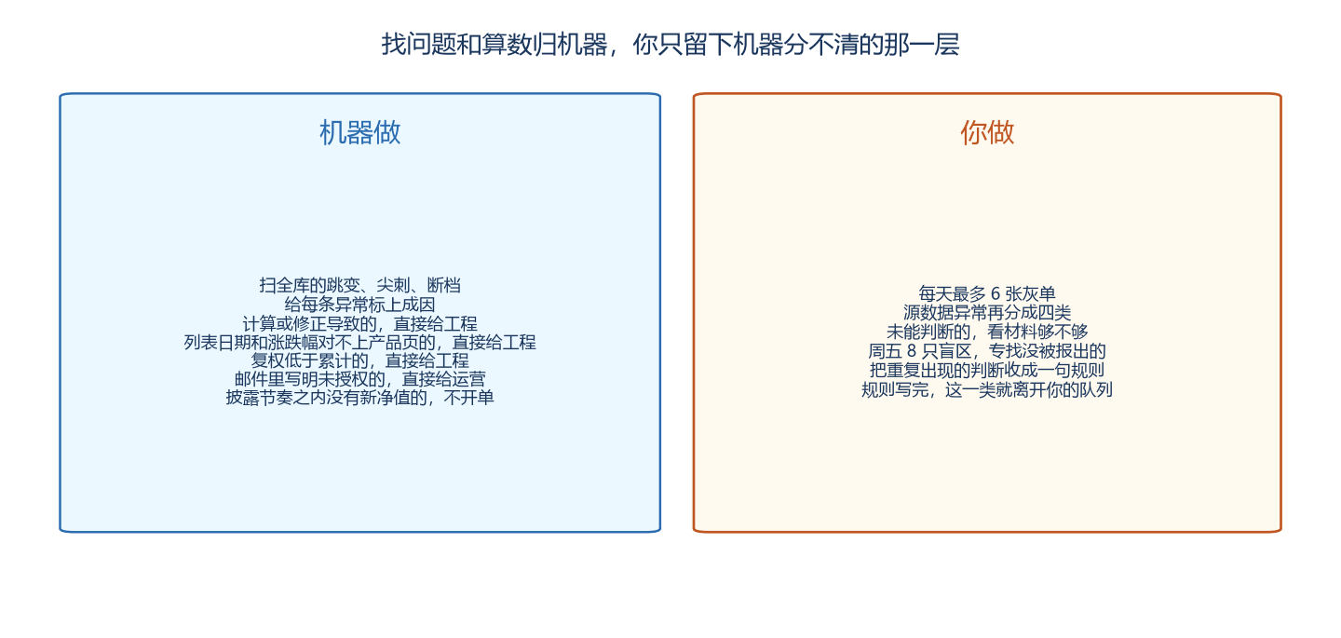
图 1 左边的单不经过你。你每周的时间只放在右边。
三个词先记住，后面判断用得上。
词 | 你需要知道的
单位净值 | 分红当天会下跌
累计净值 | 把已经分掉的钱加回去，分红当天通常不跌
复权净值 | 产品页曲线默认画它。分红当天应保持平滑，并且不低于累计、累计不低于单位

2. 一周怎么过
每周大约四个小时。周一到周四各一次，每次最多 40 分钟。周五 70 分钟，分成三截，到点就停。灰单队列是空的，当天就结束，不要另找产品来看。
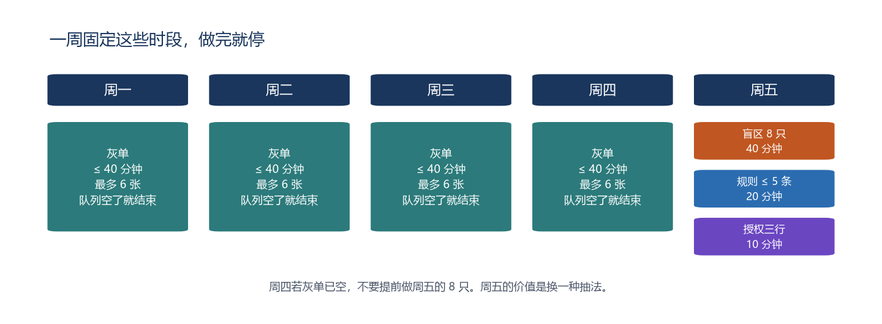
图 2 周四的空档不要拿来提前做周五的抽查。两种抽法回答的是不同的问题。
时段 | 上限 | 做完的标志
周一至周四，各 1 次 | 40 分钟，且最多 6 张灰单 | 当天新开的灰单写完，或碰到停手线
周五前 40 分钟 | 8 只，按第 6 节的格子 | 8 格都有结论，允许某一格写「不足 15 页，停」
周五中 20 分钟 | 规则最多 5 条 | 每条有正例和反例，没有反例的不提交
周五后 10 分钟 | 只处理还没移交的授权 | 每只产品三行：备案号、托管、邮件主题或「从未收到」

3. 这些单不由你来找
机器负责把问题从全库里捞出来，并给跳变标上「计算或修正导致」或「源数据异常」。你不另开一份名单去找系统拼接、复权算穿或未授权。自动把这些单送进工程和运营的队列还没有每天跑起来。在那之前，你只在自己本来就要打开的灰单和周五 8 只里撞见它们。撞见了写一句交出去，然后停，不为这一类把列表再翻一遍。
情形 | 谁接手 | 你做什么
列表上异常成因已经是「计算或修正导致」 | 工程 | 不打开，不写
你打开的这只，列表日期或涨跌幅和产品页不是同一个数 | 工程 | 写一句「成立·系统拼接或缓存」，不改数
你打开的这只，复权低于累计，或累计低于单位 | 工程 | 写一句「成立·系统计算」，不改公式
你打开的这只，邮件里有「未授权」，或应有的托管邮件一封都没有 | 运营 | 只写第 8 节的三行，不再判断这天净值对不对
无异常，而且日期还在这只产品平时的间隔里 | 无人 | 不打开。周五全绿格子除外
不在跟踪池里 | 无人 | 不打开。平台全库留给机器

灰单名单的入口是：运维，数据维护，数据概览，范围选「跟踪池」，再点「源数据异常」或「未能判断」。不要从平台数据的全库列表往下翻。

4. 周一到周四：只写灰单

4.1 灰单是什么
灰单只有两种。第一种，数据概览里跟踪池的「源数据异常」：机器已经确定这根跳变在某一路原始净值里，但还不知道是格式、托管没更新，还是数本身错了。第二种，「未能判断」：机器没读到原始列。计算或修正导致的不在这里。
打开顺序固定。数据概览选跟踪池，点进对应数字，列表从上到下。不跳着点眼熟的管理人，不按跌幅大小重新排序。当天从昨天停下的备案号接着往下。

4.2 每张单只看三处
看完这三处就要下结论。三处之外的页面，只有标成待查之后、缺的那一件到了，才允许再打开。
处 | 看什么 | 时间
列表这一行 | 异常日期、涨跌、小图、数据源、成因说明 | 1 分钟
产品页同一日期 | 单位、累计、复权各是多少；列表上的日期和涨跌幅是否同一套 | 2 分钟
最近一封相关邮件 | 只在你倾向于「格式」或「转运营」时打开。看主题、日期、正文里有没有未授权、单位和累计是不是同一列 | 最多 3 分钟

三分钟内找不到那封邮件，结论写待查，句子写「缺邮件原文」。不要到邮箱里按产品名搜索一轮。

4.3 句子的规格
每张单一句，一行写完。必须有备案号、日期、两个可以核对的数，以及下面九个结论里的一个。没有第二段背景介绍。
结论（只许用这些字） | 句子里必须点名的
误报 | 为什么这是分红或正常间隔，复权有没有保持平滑
成立·系统拼接或缓存 | 列表用了哪个数，产品页用了哪个数
成立·系统计算 | 哪一天复权落到了累计下面，或被放大到了多少
成立·身份重复 | 哪几个备案号其实是同一只
成立·格式 | 哪一列被写进了单位净值，正确的单位大约是多少
成立·托管未更新 | 上一笔日期，这只产品平时隔几天有一笔
成立·数据本身错误 | 哪一路、哪一天、两个互相矛盾的数
转运营 | 托管名称，邮件主题，或写明从未收到这路邮件
待查 | 缺的那一件东西的名字

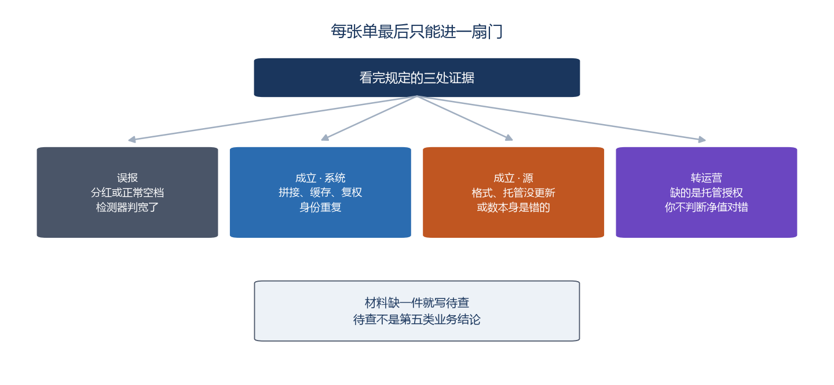
图 3 四扇门。待查表示证据没齐，不是一种新的业务原因。

4.4 对照着写
下面两句是规格，不是要你把历史产品重新审一遍。
如果看到 | 结论 | 句子
SGT288，列表 2026-10-13 涨跌幅约 +35%，产品页约 −0.25%。10-13 的单位是 1.0498，9-22 的复权是 0.7775 | 成立·系统拼接或缓存 | 10-13 单位 1.0498 被当成复权去接 09-22 复权 0.7775，产品页 −0.25% 是对的
单位明显下跌，累计和复权几乎不动 | 误报 | 除息日单位下跌，累计和复权平滑，这张异常单应关掉
附件里单位等于累计，都在 1.76；虚拟净值邮件里单位约 1.34、累计约 1.75 | 成立·格式 | 公告把累计 1.76 写进了单位，虚拟净值单位 1.34 才是单位
正文在日期和净值之间写着未授权，后面没有更新的托管净值 | 转运营 | 某托管，邮件主题原文，授权未完成

第一句这种单，若列表上的成因已经是「计算或修正导致」，你直接跳过，不用再写。句子留给机器还没标成系统问题的那些。

5. 停手
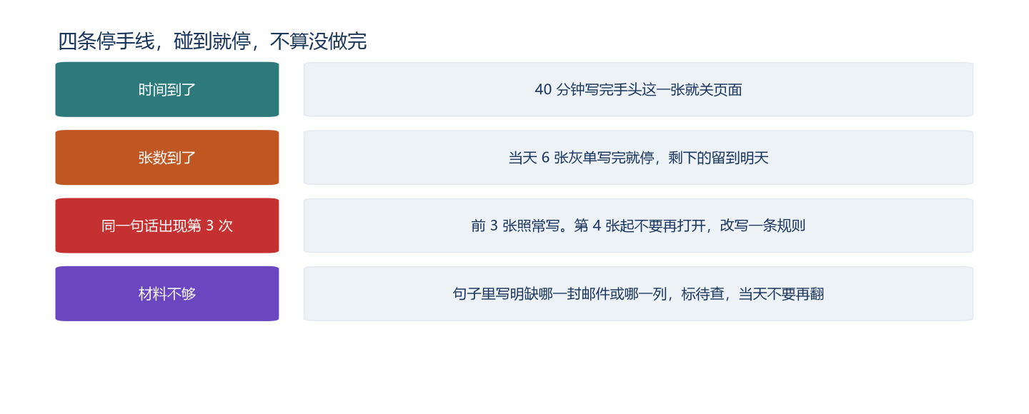
图 4 停手是岗位要求。把剩余名单看完，不增加判断的质量。
同一句话出现第 3 次，指的是结论相同，而且原因能用同一句规则描述。例如连续三只都是「公告把累计写进单位，虚拟净值里有更低的单位」。第 4 只开始，备案号记在规则的例子里即可，不要再打开产品页。规则周五统一写，当天在记录表的「一句」里写「同第 3 张，并入规则」。
当天 6 张写完之后列表里还有灰单，在记录表最下加一行：未看完，下一只备案号是多少。明天从那一只开始。不要为了清空列表超过 40 分钟。列表很长，说明机器把太多源数据异常交给了你，周五用一条规则把其中重复的部分收走。

6. 周五：8 只盲区
周一到周四回答的是：报出来的这张单，机器分的类对不对。周五回答的是：机器认为正常的里面，还有没有它没有名字的问题。所以周五不从灰单列表里挑，也不要挑你这周已经写过的产品，第 8 格除外。
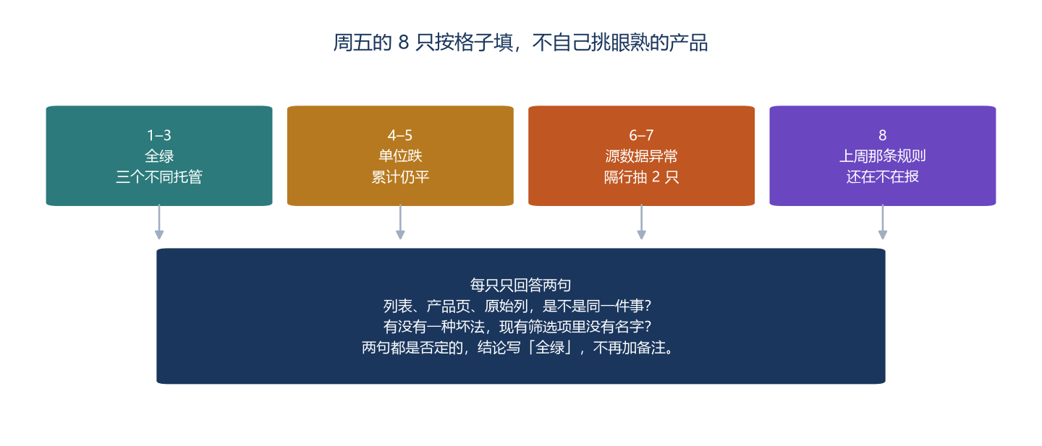
图 5 八个格子固定。某一格按抽法抽不满，就停下，把实抽只数写上。

6.1 格子怎么填
抽的时候按备案号在列表里的现成顺序，从上到下。不按规模、不按跌幅、不按熟不熟悉。
格 | 从哪份名单 | 怎么取 | 打开上限
1–3 全绿 | 数据概览，跟踪池，点「无异常」 | 从上到下。托管人与已取的重复就跳过。取满 3 个不同托管 | 最多翻 30 行
4–5 分红外形 | 同一份无异常名单，接着往下 | 打开产品页。最近一段单位跌了、累计几乎没跌，就收下 | 最多再打开 15 个产品页
6–7 源数据抽查 | 跟踪池，「有异常」且「源数据异常」 | 跳过本周已经写过结论的。从第 1 只未写过的开始，隔 20 行再取 1 只 | 只取 2 只
8 规则回看 | 上周规则变更单的正例备案号 | 打开列表，看同一类异常这周还在不在。没有上周规则，这一格写「无」 | 1 只

第 4、5 格若 15 个产品页里一只都没遇上「单位跌、累计平」，两格都写「未遇到」，不要换一个名单继续找。找不到，本身就是本周的结果。

6.2 每只只写两句
第一句：列表、产品页、你看到的原始列，日期和净值是否同一套。第二句：有没有一种坏法，是「净值异常 / 异常成因 / 断档」这三个筛选项没有名字的。
两句的结果 | 结论怎么填
同一套，也没有新的坏法 | 全绿。不要再写原因
不是同一套 | 成立·系统拼接或缓存，或成立·身份重复。按第 4 节的句子规格
是同一套，但邮件列读歪了，筛选项只显示缺失或无异常 | 成立·格式。这就是一条新规则的材料
单位跌、累计平，复权也平 | 全绿。分红被机器正确放过了
单位跌、累计平，复权掉到累计下面 | 成立·系统计算

7. 周五的规则，最多五条
把这一周的误报和漏报收成规则。同一句话已经能覆盖的多张单，合成一条。写不满 5 条是正常的。没有可以合并的判断，这一栏写「本周无新规则」，不要为了凑数改写句子。
每条四行，少一行就不提交。
行 | 写什么
机器现在 | 它把这种单放进了哪一个筛选，或为什么没报
应该 | 以后这种单应进哪一扇门，或不应再出现
正例 | 备案号和日期，来自你这周写过的句子
反例 | 什么样的看起来很像，但不要算进去。写不出反例，这条规则就还不能交给工程

例：
规则示例
机器现在：列表把新的单位净值去除以旧的复权，标成很大的涨跌幅，成因有时还不是「计算或修正导致」。
应该：这种单直接进工程，实习生不再打开。
正例：SGT288，2026-10-13，1.0498 接在 0.7775 后面。
反例：列表和产品页用的是同一套复权，涨跌幅一致。那种不是这条规则。

规则交给工程之后，下一周第 8 格就回看这条正例。机器已经不再把同类单交给你，这条规则就从你的周工作里消失。这是你的工作变少的方式。

8. 授权只写三行
机器已经能从正文里认出「未授权」的，你不要再写。你只处理两种机器还没送走的：灰单被你判成转运营；周五盲区里发现跟踪池产品应该有托管邮件、库里一封都没有。
每只产品三行，贴到当天记录的最下面，运营照着就能做。
行 | 例
备案号和产品名 | SAUV26 邦客鼎成精选
托管 | 国信托管
证据 | 邮件主题原文；或写「跟踪池内从未收到该托管净值邮件」

不写建议用语，不跟进对方有没有回复，不在授权完成前用别的净值把曲线补齐。授权完成日期由运营回写。

9. 记录表
每周一张表，表名用该周周一的日期。一行一只产品。结论列只能填第 4 节的九个词，或「全绿」。一句列写不下第二句时，说明这张单还没看完，回到三处证据里删到一句。
列 | 填法
星期 | 周一至周五
格子 | 灰单 / 全绿 / 分红外形 / 源数据抽查 / 规则回看 / 授权
备案号 | 列表上的代码
结论 | 九个词之一，或全绿
一句 | 按第 4 节。全绿留空
并入规则 | 是 / 否。同一句话的第 4 张起填是

一星期正常看起来像这样。
星期 | 格子 | 备案号 | 结论 | 一句 | 并入规则
周一 | 灰单 | SGT288 | 成立·系统拼接或缓存 | 10-13 单位 1.0498 接在 09-22 复权 0.7775 上，产品页 −0.25% 是对的 | 否
周一 | 灰单 | SBAH99 | 误报 | 除息日单位下跌，累计和复权平滑 | 否
周二 | 灰单 | （第 4 只同类） | 成立·格式 | 同第 3 张，并入规则 | 是
周五 | 全绿 | （抽中的备案号） | 全绿 |  | 否
周五 | 规则回看 | SGT288 | 全绿 | 同类拼接这周没有再进灰单 | 否

10. 这一周怎样算做完
检查 | 做完
时间 | 四天的灰单都有开始和结束时刻，单次不超过 40 分钟
灰单 | 每张有九个结论之一，一句里有备案号、日期和两个数；或标了并入规则
停手 | 第 4 张同类没有继续打开产品页
周五 | 8 格都有字。抽不满的格子写了实抽只数和停的原因
规则 | 0 到 5 条，每条有正例和反例
授权 | 需要移交的都是三行，没有夹带别的说明
下周会变少 | 第 8 格能指出：上周至少一条规则，机器已经不再把同类单放进灰单

带教每周五只看三样：规则是不是都有反例，待查是不是都写了缺的那一件，第 8 格有没有把上周的规则销掉。不看你打开过多少只产品。

